PETICIONES DHCP Y DNS

Disponemos de un servidor DHCP que a la vez es servidor DNS:
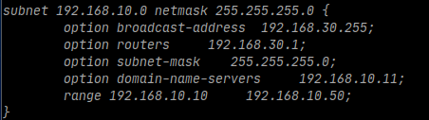

Disponemos también de un servidor web y de un linux cliente.
